# Bijlage 1 onderzoek:

Producer

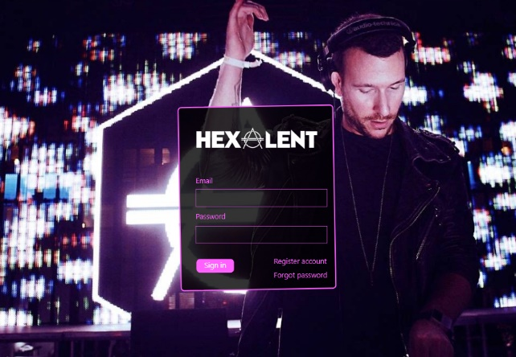*Login pagina:*

1. E-mail, vul je e-mail adres in.
2. Password, vul je paswoord in.
3. Sign in, druk op de sign in knop om in te loggen.
4. Onjuist:
   * 1. Opnieuw invullen van de velden of,
     2. druk op forgot password (bij het vergeten van je wachtwoord) hierbij ontvang je een e-mail met daarin je wachtwoord of.
5. indien geen account druk je op de knop “Registeren”.

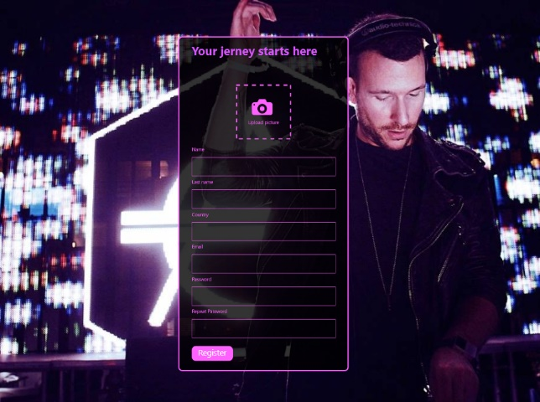*Register pagina:*

1. Upload picture, hierbij kan je je foto uploaden, alleen mogelijk in jpg of png.
2. Name: vul je voornaam in.
3. Last name: vul je achternaam in.
4. Çountry: geeft je land waar je in woont aan.
5. Email: vul je e-mail adres in (dit is gelijk je inlog).
6. Password: vul je paswoord in.
7. Repeat password: vul je paswoord in voor de 2 x keer ter controle op juiste invoer.
8. Register: druk op “register” om je invoergegevens te registeren.

Dashboard Producer

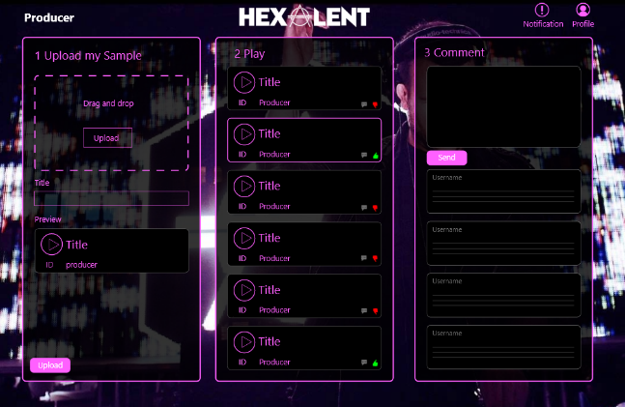*Eerste kolom: Upload my Sample.*

1. Uploaden in “drag and drop” van je file (kan worden gesleept of gezocht via verkenner) alleen WAF, OGG en MP3 (limitatie van 10MB).
2. Title: voeg een titeltekst / bestandsnaam aan het uploaden bestand toe.
3. Preview: hiermee kun je je uploaden bestand beluisteren.
4. **Upload**: druk op upload om je bestanden definitief door te sturen.

*Tweede kolom: Play.*

1. Deze lijst geeft alle geüploade bestand weer.
2. Je kunt per titel je muziek opnieuw afluisteren in de afspeellijst.
3. Play knop: druk op play om je muziek af te luisteren
4. Stop knop: play wordt na het drukken erop een stopknop, druk op de stopknop om de muziek te stoppen.

Elke “**ID**” krijgt automatisch een uniek nummer van het systeem. In het play-venster dat aan de rechterkant zit is het symbool “teksticoon” zichtbaar, dit geeft aan dat er een bericht is voor de promotor voor de jou (producer).

Het symbool duimpje geeft aan dat de promotor het muziek bestand heeft beluisteren en de kleur geeft aan wat hij ervan vindt. **Groen** is goed, **rood** niet goed.

*Derde kolom: Comment.*

1. Je kunt in het venster je commentaar invullen van uit de tweede kolom geselecteerde sample. Dit is een vrij tekst veldt.
2. **Send**: druk op het knop “send“ om jet tekst te verzenden.
3. Recht onder het tekstveld zit een duimpje, dit geeft de beoordeling aan zoals beschrijven onder punt 4 tweede kolom.
4. Username: velden met commentaar of reacties tussen jou (producer) en de promotor.

Dashboard Promotor

1. Play:
   1. Elke “**ID**” krijgt automatisch een uniek nummer van het systeem. In het play-venster dat aan de rechterkant zit is het symbool “teksticoon” zichtbaar, dit geeft aan dat er een bericht is voor de promotor voor de jou (producer).
   2. Het symbool duimpje geeft aan dat de promotor het muziek bestand heeft beluisteren en de kleur geeft aan wat hij ervan vindt. **Groen** is goed, **rood** niet goed.
   3. Rechts in het venster is de .”**download**” knop. Hiermee kan de promotor het geüploade bestand downloaden om het vervolgens te beluisteren en te beoordelen.
2. Comment: het comment veld heeft dezelfde de derde kolom 1 t/m 4 , met extra functies een “preset” dopdown menu waarin de promotor kan kiezen welke voorgeschreven reacties hij aanklikt. Ook heeft hij nog de optie om het vrij tekstveld in te vullen indien gewenst.
   1. Rate: de promotor moet het bestand een rating geven **Groen** is goed, **rood** niet goed.
3. Chat: de chat functie is er voor bedoeld om tussen de promotors en de admin te communiceren.

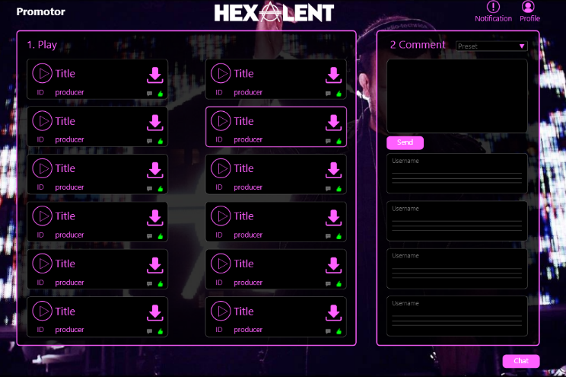

Admin (beheerder)

1. 1e kolom is een lijst van producers waarin hij/zij de profielen kan bekijken/ verwijderen/blockeren.
2. 2e kolom is een lijst van promotors deze kan hij toevoegen of verwijderen.
3. 3e kolom geeft het geselecteerde profiel weer of kan gebruikt worden om de promotor toe te voegen.
4. Chat: admin kan chatten met de promotors.

**Notification**: deze knop zit op elke pagina en heeft als functie om op elke pagina je notificaties te kunnen bekijken.

**Profile:** deze knop is voor het uitloggen en eventueel je account te kunnen verwijderen.

